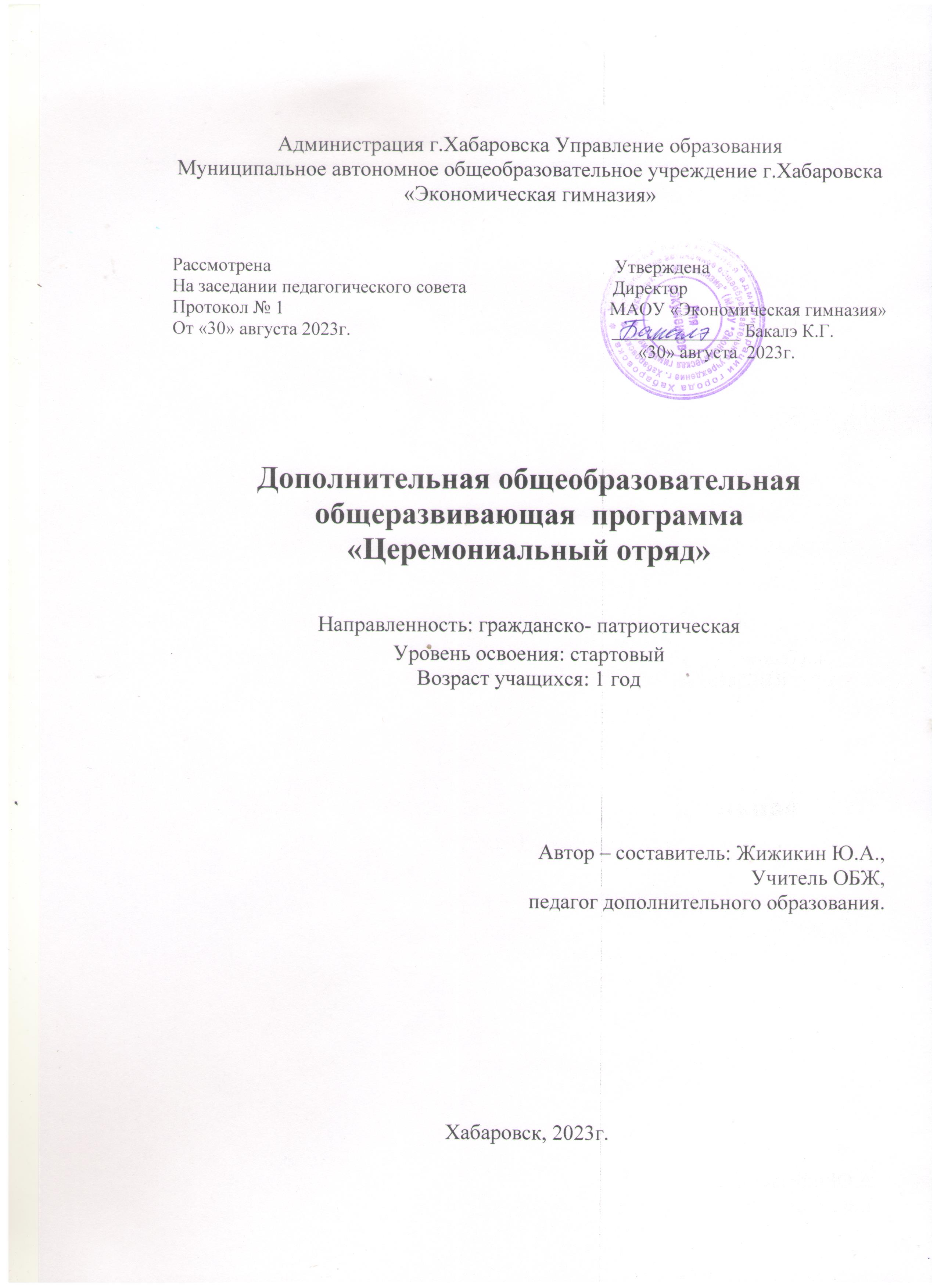

Пояснительная записка
Гордость за свою Родину, понимание неповторимости и богатства культурных традиций своей страны играет особую роль в становлении личности ребенка. Невозможно воспитать у детей чувство собственного достоинства и уверенности в себе и в своем будущем без уважения к истории своего Отечества, к государственным символам и ритуалам. В современной системе образования вопросы, связанные с изучением и освоением национальной культуры и традиций, особенно актуальны, так как направлены на воспитание патриотов и формирование личности ребенка, его духовных ценностей и социальную адаптацию.
Направленность программы объединения «церемониальный отряд » - социально-педагогическая.
Направление деятельности – гражданско-патриотическое воспитание.
Данная программа направлена на знакомство с государственными традициями, ритуалами и церемониями, овладение приемами игры на барабане, хореографической и строевой подготовки, развитие физических способностей, воспитание патриотических и духовно-нравственных качеств.
Нормативно-правовое обеспечение дополнительной общеобразовательной общеразвивающей программы «Патриот»:
- Федеральный Закон от 29 декабря 2012 г. № 273 «Об образовании в Российской Федерации»;
- Приказ Минобрнауки России от 09.11.2018 г. № 196 «Об утверждении Порядка организации и осуществлении образовательной деятельности по дополнительным общеобразовательным программам»;
- Распоряжение Правительства Российской Федерации от 4.09.2014 г. № 1726-р «Концепция развития дополнительного образования детей»;
- Санитарно-эпидемиологические правила и нормы СанПин 2.4.4.3172-14 от 4 июля 2014 г № 41;
- Распоряжение Правительства Российской Федерации от 29.05.2015 г. № 996-р «Стратегия развития воспитания в Российской Федерации на период до 2025 года»;
Актуальность. В нашей стране патриотическое воспитание детей и молодежи является одним из приоритетных направлений развития государства. Задачи программы направлены на решение проблем гражданско - патриотического воспитания подростков путем формирования и развития их духовных, гражданских, патриотических ценностей.
Программа предполагает изучение государственной символики, церемоний и ритуалов, овладение приемов строевой и хореографической подготовки. В рамках данной программы учащиеся получают возможность получить не только теоретические знания о мероприятиях гражданско-патриотической направленности, но и применять полученные знания на практике, то есть, принять участие в массовых церемониальных мероприятиях районного, городского и краевого значения.
Особенностью данной программы является то, что вся деятельность обучающихся мотивирована собственным участием в разнообразных акциях, проектах, фестивалях, сборах и других общественно-значимых мероприятиях.

Дополнительная общеобразовательная программа составлена на основе Методических разработок комитета по молодежной политике Правительства Хабаровского края «В помощь инструктору церемониального отряда» 2006г.
Срок реализации программы – 1 год. Рассчитана на детей от 15 до 18 лет.
Количество учащихся в группе: 8- 15 человек.

Объем программы и режим занятий.

Период | Продолжительность занятия | Кол-во занятий в неделю | Кол-во часов в неделю | Кол-во недель | Кол-во часов в год
1 год обучения | 1ч | 3 | 3ч | 37 | 111ч
Итого по программе | 1ч | 3 | 3ч | 37 | 111ч

Ведущая форма проведения занятий – групповая с индивидуальным консультированием.

Методы работы.
При работе по программе могут быть использованы следующие методы обучения:
- объяснительно-иллюстративный метод;
- метод наглядности;
- метод коллективной работы;
- метод индивидуальной работы;
- метод практической отработки.
Формы проведения занятий.
- тематические занятия,
- практические занятия,
- соревнования.

Цель программы: формирование основ гражданско-патриотической культуры через участие в социально-значимой деятельности церемониального отряда.
Задачи программы.
Предметные:
- познакомить учащихся с государственными церемониями, ритуалами, символами, традициями;
Личностные:
- формировать у детей положительные представления о духовных, гражданских и патриотических ценностях;
Метапредметные:
- способствовать воспитанию положительных качеств личности подростка - аккуратности, терпению, целеустремленности, пунктуальности;
- воспитать нравственные качества – взаимопомощь, добросовестность, ответственность.

Освоение программы предусматривает постоянное движение от простого к сложному, разумное сочетание теории и практики.
Обучение проходит в несколько этапов и включают в себя как практические, так и теоретические знания.

Учебный план

 | Название раздела, блока, модуля | Количество часов |  |  | Формы аттестации (контроля)
 |  | всего | теория | практика
1. | Введение в предмет. Инструктаж по Т.Б. | 1 | 1 |  | тест
2. | Геральдика | 3 | 3 |  | смотр
3. | Вынос флага. Пост №1 | 18 | 1 | 17 | смотр
4. | Хореография | 10 | 1 | 9 | смотр
5. | Строевая подготовка | 40 | 1 | 39
6. | Развертывание флага | 28 | 3 | 25
7. | Участие в общественно-значимых мероприятиях. | 10 |  | 10
8. | Итоговое занятие | 1 | - | 1
9. | Итого: | 111 | 10 | 101 | смотр

Содержание программы

Тема № 1. Введение в образовательную программу. Инструктаж по ТБ
Теория: Основы строевой подготовки.
Практика: Инструктаж по технике безопасности.
Контроль: Тест
Тема № 2. Геральдика.
Теория: Символы Хабаровского края, Российской Федерации. Флаги, гербы, гимны Хабаровска, РФ. История гербов, флагов РФ, Хабаровска, Символика фигур, знаков, цвета. Понятия: обычай, обряд, ритуал, традиция, символ, атрибут. Они же в современной жизни. Правила составления гербов.
Контроль: Викторины, тесты, опросы
Тема № 3. Вынос флага. Пост 1
Теория: Работа над постановкой рук и хватом флага.
Практика: Исполнение основных движений.
Контроль: наблюдение.
Тема № 4. Хореография.
Теория: Основы выполнения элементарных перестроений под музыку.
Практика: Перестроение в ходьбе. Перестроение под счет.
Контроль: Выступления на торжественных мероприятиях
Тема № 5. Строевая подготовка.
Теория: Основы строевой подготовки: строй, колонна, шеренга. Команды и техника строя.
Практика: Выполнение основных команд: «Становись», «Смирно», «Вольно», «Вперед шагом марш», «Движение строевым и походным шагом», «Повороты на месте», «Перестроение».
Контроль: Выступления на торжественных мероприятиях
Тема № 6. Развертывание флага. Вынос знамени.
Теория: Технические вопросы использования государственных символов. Правила церемониала (порядок выноса, вывешивания и установки флагов). Схемы возможного расположения флагов на торжествах.
Практика: Вынос флага для подъема на флагштоке.
Контроль: Тестирование. Выступления на торжественных мероприятиях
Тема № 7. Участие в общественно-значимых мероприятиях.
Практика: Торжественные собрания, митинги, шествия, посвященные памятным, праздничным датам (День окончания Второй мировой войны, День памяти и скорби, 1 мая, День Победы). Акции, посвященные памятным и знаменательным датам (Дальневосточная Победа, День государственного флага, День России, Георгиевская ленточка, Блокадная лента, Ветеран живет рядом) Тематические встречи (Диалог на равных, Диалоги с Героями, круглые столы). Контроль: Выступления на торжественных мероприятиях
Тема № 8. Итоговое занятие
Практика: показательные выступления церемониального отряда
Контроль: наблюдение

Планируемые результаты.

По окончании обучения обучающиеся:
Предметные:
- Познакомятся с государственными церемониями, ритуалами, символами, традициями;
Личностные:
- Сформируются положительные представления о духовных, гражданских и патриотических ценностях;
Метапредметные:
- Сформируются положительные качества личности подростка - аккуратности, терпению, целеустремленности, пунктуальности;
- Сформируются нравственные качества – взаимопомощь, добросовестность, ответственность.

Комплекс организационно- педагогических условий
Календарный учебный график с указанием количества учебных недель, учебных дней, продолжительности каникул и указанием учебных периодов составляется ежегодно на новый учебный год и прописывается в рабочей программе.
Условия реализации программы
Материально – техническое обеспечение:
- помещения МАОУ «Эконоическая гимназия», учебные аудитории, спортивный зал;
- столы, стулья;
- школьная, интерактивная доска;
- компьютер, проектор;
Информационно- методическите условия реализации программы включают:
- учебно- тематический план 1 года обучения;
- календарно- тематический план 1 года обучения;
- методические материалы и разработки занятий;
- расписание занятий;
- электронные образовательные ресурсы.
Наполняемость учебной группы – не более 15 человек.
Продолжительность учебного часа теоретических и практических занятий составляет 1 академический час (45 минут).
Педагогический работник, реализующие программу удовлетворяет квалификационным требованиям, указанным в квалификационном справочнике по должности педагог дополнительного образования.
Формы аттестации.
В конце каждого занятия подводятся итоги деятельности учащихся, для этого используются различные формы подведения итогов занятий:
- тест;
- смотры;
Оценочные материалы: наблюдение, самостоятельная работа, итоговые занятия, конкурсы -смотры.
Способы и формы фиксации результатов: фото и видео процесса работы, отзывы учащихся и родителей, благодарности, грамоты, дипломы.
Способы и формы предъявления результатов: участие в митингах, шествиях, посвященных памятным, праздничным датам (День окончания Второй мировой войны, День памяти и скорби, 1 мая, День Победы). Акции, посвященные памятным и знаменательным датам (Дальневосточная Победа, День государственного флага, День России, Георгиевская ленточка, Блокадная лента, Ветеран живет рядом). На уровне района, города и края.
Методическое обеспечение.

Литература.

- Кандауров И.И., Стрелова О.Ю. Символика Хабаровского края. Учебно-методическое пособие. – Хабаровск: Частная коллекция, 1997г.
- Методические разработки комитета по молодежной политике Правительства Хабаровского края «В помощь инструктору церемониального отряда» 2006г.
- Методические разработки комитета по молодежной политике Правительства Хабаровского края «Патриотизм, символика РФ и Хабаровского края».
- Символика Хабаровского края. Хабаровск: Издательский дом «Амурский утес», 2008г.
- Молодежный проект «Патриотизм, символика РФ и Хабаровского края» - комитет по молодежной политике Правительства Хабаровского края: Хабаровск, 2003г.
Календарный учебный график
2019-2020 г (111 часов)
Дата,  месяц | Наименование разделов и тем | Кол-во часов. | Форма проведения |  | Форма контроля
 | Тема №1. Введение в образовательную программу. (1 час.)
 | Инструктаж по технике безопасности. Правила поведения в актовом и спортивном залах. | 1ч | лекция | тест
 | Тема №2. Геральдика. (3часа)
 | Геральдические символы. Символы РФ, Хабаровска | 1ч | лекция | тест
 | Происхождение понятий: обычай, обряд, ритуал, традиция, символ, атрибут. | 1ч | лекция | тест
 | Флаг, герб, гимн РФ, Хабаровска. Правила составления гербов. | 1ч | лекция | тест
 | Тема №3. Вынос флага. Пост №1. (18 часов)
 | Основные требования при выполнении церемонии выноса флага. | 5 | лекция | тест
 | Требования к знаменной группе. Термины и команды, используемые при выносе знамени. | 5 | лекция | тест
 | Основные требования при выполнении церемонии смены караула. | 4 |  | наблюдение
 | Порядок установки флагов. Схемы возможного расположения флагов на торжествах. | 4
 | Тема №4. Хореография.(10часов)
 | Отработка в движении на месте. | 2 |  | наблюдение
 | Отработка в движении походным шагом. | 2 |  | наблюдение
 | Отработка в движении с перестроением. Постановка элементарных фигур перестроения. | 2 |  | наблюдение
 | перестроения под музыку. | 2 |  | наблюдение
 | Отработка движений под музыку. Закрепление полученных навыков. | 2 |  | наблюдение
 | Тема № 5. Строевая подготовка.(40часов).
 | Основы строевой подготовки. | 9
 | Строй, колона, шеренга. | 9
 | Строевой и походный шаг. | 8
 | Элементарные команды. Выполнение на месте и в движении. | 8
 | Перестроение. | 6 |  | наблюдение
 | Тема № 6. Развертывание флага.(28 часов)
 | Основные требования при выполнении церемонии развертывания флага. | 4 | лекции | тест
 | Требования к знаменной группе. Термины и команды, используемые при выносе знамени. | 4 | лекции | тест
 | Упражнения развертывания и свертывания флага. | 4 |  | наблюдение
 | Порядок подъема, вывешивания и установки флагов. Схемы возможного расположения флагов на торжествах. | 3 | лекции | тест
 | Основные фигуры развертывания флага (купол, показ, волна, большая и малая диагональ, парус, смена сторон). | 8 |  | наблюдение
 | Почетный караул. Смена почетного караула. | 5 |  | смотр
 | Тема № 7. Участие в общественно-значимых мероприятиях.(10 часов)
 | Торжественные собрания, митинги, шествия, посвященные памятным, праздничным датам (День окончания Второй мировой войны, День памяти и скорби, 1 мая, День Победы). | 3 |  | участие
 | Акции, посвященные памятным и знаменательным датам (Дальневосточная Победа, День государственного флага, День России, Георгиевская ленточка, Блокадная лента, Ветеран живет рядом) | 4 |  | участие
 | Тематические встречи (Диалог на равных, Диалоги с Героями, круглые столы). | 3 |  | участие
 | Заключительное итоговое занятие.(1 час).
 | Показательные выступления | 1 |  | смотр
 | Итого: | 111

